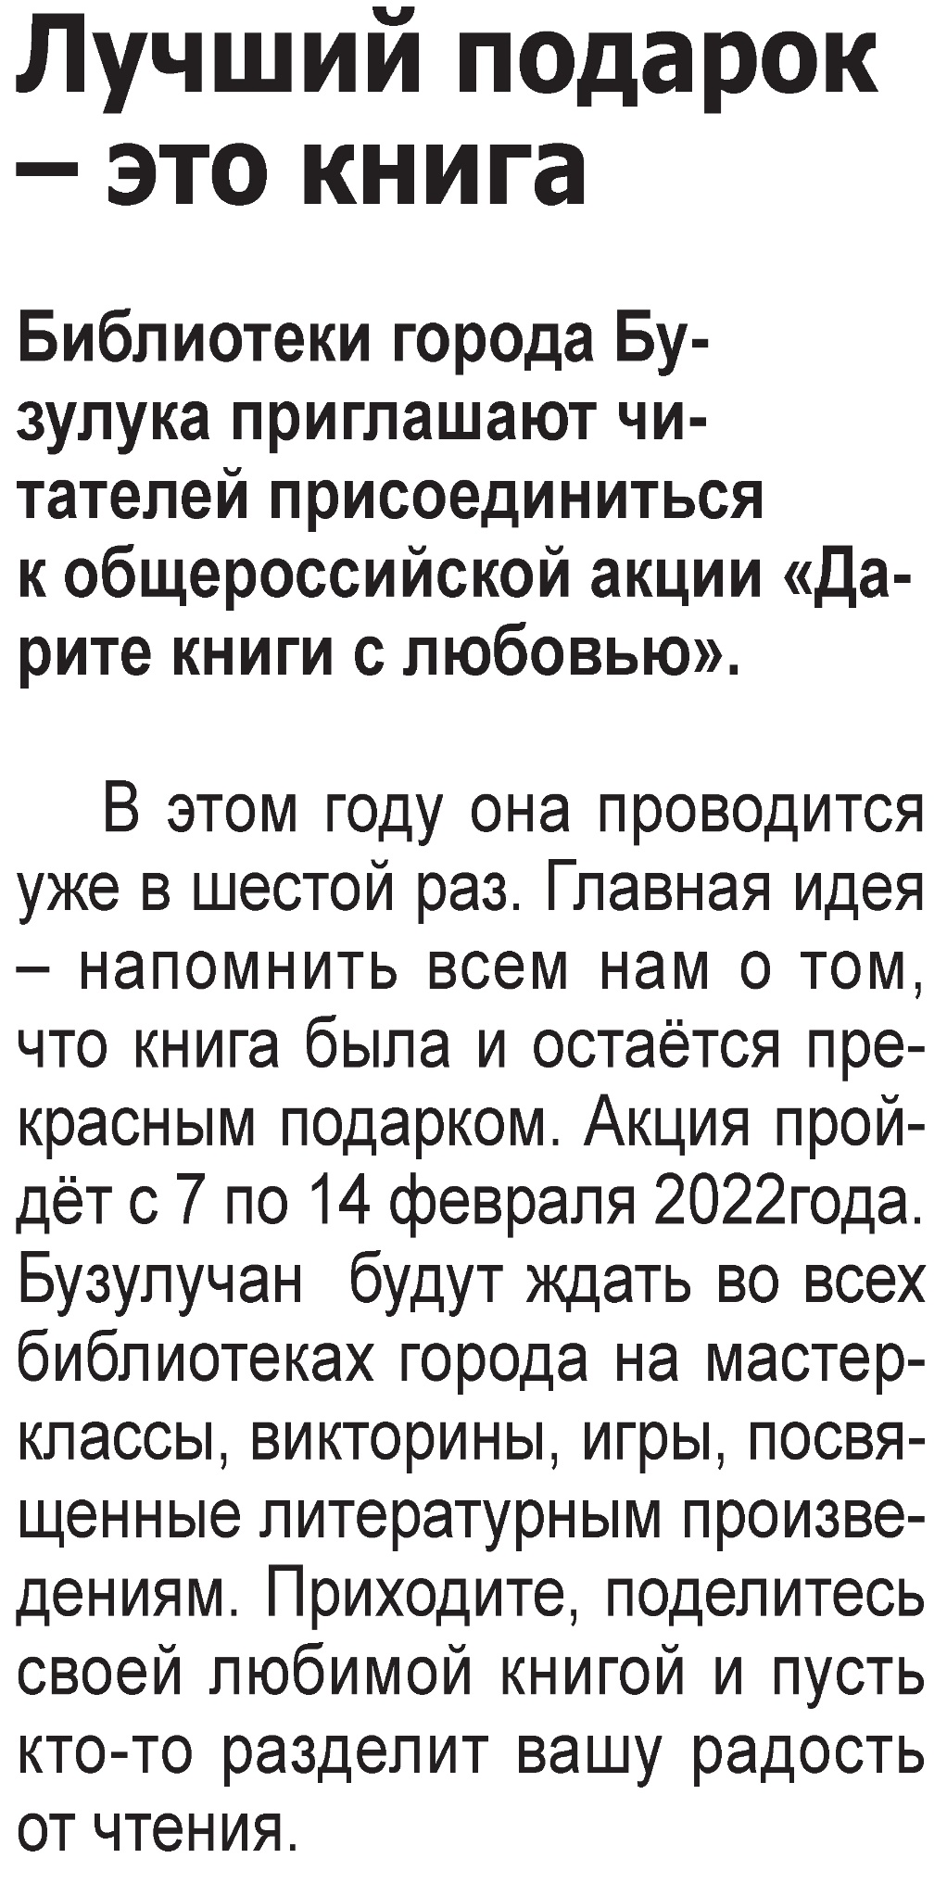

**Лучший подарок – это книга / Наша газета. – 2022. – 2 февраля. – С. 7.**